Norte y Centro De Vietnam – Camboya

SALIDA: VIERNES
DURACION: 12 DIAS/ 11 NOCHES

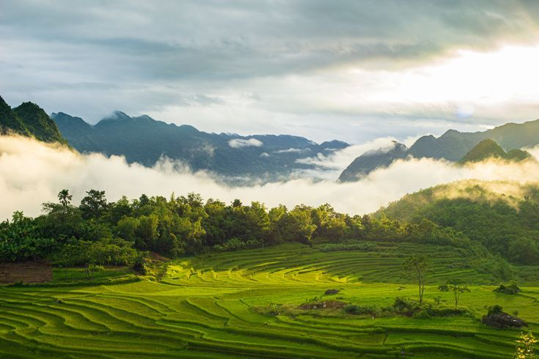
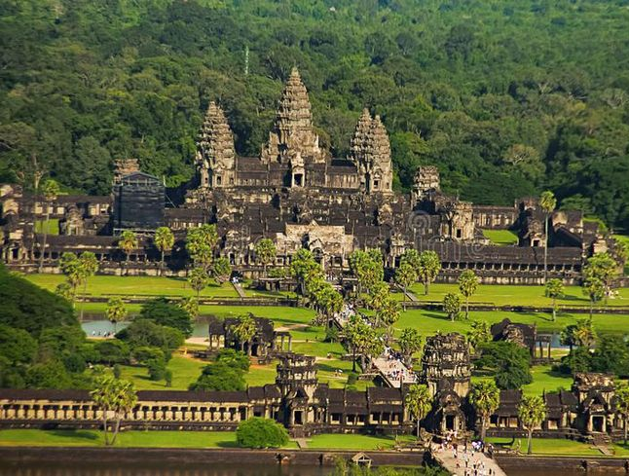
ITINERARIO

Día 01 Hanói
Llegada a Hanói, recogida por nuestro guía y traslado a la ciudad, mientras tanto, podrán ir obteniendo una primera impresión de Hanói y su asombrosa fusión entre el bullicio y la serenidad. Tiempo libre hasta el check-in en el hotel (normalmente las habitaciones están disponibles a partir de las 14.00h, aunque si hay disponibilidad, suelen facilitarlas antes). Alojamiento en Hanói.

Día 02 Hanói
Desayuno, A poco más 3 tres horas de Hanói, el paisaje cambia por completo y nos adentramos en el “verdadero Vietnam rural”, estamos camino de Mai Chau. Esta provincia es bien conocida por la belleza de su paisaje, con sus maravillosas vistas panorámicas, hermosos valles, terrazas de arroz y las famosas casas construidas sobre pilares (palafitos). Durante el trayecto realizaremos alguna parada para tomar fotos de estos impresionantes paisajes y del apacible ambiente. Tomaremos un café en la aldea de Hoa Binh, desde donde se puede disfrutar de una impresionante vista panorámica del valle de Mai Châu y del mástil con la bandera de Vietnam. Luego, daremos una vuelta en bicicleta por las aldeas. Almuerzo en un restaurante local. Posteriormente, traslado a Pù Luông, zona de conservación natural (aprox. 1:30 Hrs). Registro y alojamiento en Hanói.
Recomendaciones: Pù Luông es una zona de conservacion natural, no hay mucha oferta gastronómica, recomiendria hacer la cena dentro de su alojamiento.

Día 03 Pu Luong - Kho Muong - Aldea de Don
Desayuno, A continuación, nos desplazaremos hacia la zona de Kho Mường para realizar una caminata que nos llevará a descubrir la Cueva del Murciélago, un entorno natural impresionante rodeado de paisajes selváticos. Después de la visita, disfrutaremos de un almuerzo en un restaurante local. Por la tarde, hacer el trekking en el pueblo Don e interactuar con los lugareños de la etnia Thai. Eche un vistazo a la vida cotidiana, camine por las tierras de cultivo y los campos de arroz, y aprenda a tejer tejidos coloridos. Terminaremos el día tomando un café en una pequeña cafetería con vistas a los campos, ideal para contemplar el atardecer y alojamiento a bordo.
Recomendaciones: Por la mañana, llevar ropa y calzado adecuados para trekking (zapatillas, bastón si es necesario). Por la tarde, se puede usar un vestido largo o ropa bonita para fotos en la cafetería.

Día 04 Pu Luong - Ninh Binh
Desayuno. Hoy a las 08:00, saldremos de Pu Luong para dirigirnos a la provincia de Ninh Binh. A la llegada, en una barca típica de la zona en Tam Coc, daremos un paseo a través de unos hermosos paisajes de campos de arroz y de las famosas tres grutas: Hang Ca, Hang Hai y Hang Ba. Contemplaremos una perfecta combinación de la naturaleza y la huella humana, de las montañas y el río, de Yin e Yang. Almuerzo en un restaurante local. Luego, paseo en bicicleta por pintorescos caminos rurales hasta la pagoda de Bích Động, un conjunto de tres pagodas situadas en la ladera de una montaña de piedra caliza, con hermosas vistas de arrozales y valles. Regreso a Hanoi Alojamiento en Ho Chi Minh

Día 05 Ninh Binh - Hanói
Desayuno. Visitamos Hang Mua, desde el pico - donde podemos obtener la vista de la zona de Tam Coc - es hora de tomar fotos de vistas pacíficas y bonitas de las zonas rurales de las aldeas y las montañas, subir 486 escalones. Continuaremos a visitar el complejo de la antigua capital Hoa Lu es un sistema de reliquias sobre la capital del país Dai Co Viet en la historia vietnamita que está relacionado con las carreras de personajes históricos de las tres dinastías de Dinh, Le y el comienzo de la dinastía Ly. El año 1010, el rey Ly Thai To decidió trasladar la capital de Hoa Lu (Ninh Binh) a Thang Long (Hanoi) y Hoa Lu se convirtió en la antigua capital. A la hora indicada, regreso a Hanói. Resto de día libre. Alojamiento.
Recomendaciones: Disfrutar de un masaje relajante, pasear y tomar un café en el lago Hoan Kiem, salir de compras por el Barrio Antiguo.

Día 06 Hanói
Desayuno empezamos las visitas a Hanói, la capital de Vietnam. Es considerada también como una de las pocas ciudades asiáticas con avenidas arboladas, arquitectura colonial francesa, lagos apacibles y templos orientales. El tour incluye la visita al Templo de la Literatura, la primera universidad de Vietnam, fundado en 1070 en honor a Confucio y considerado como el símbolo de Hanói. Seguimos con la ruta al Mausoleo de Ho Chi Minh, visitando la parte exterior del mismo desde la plaza Ba Dinh. Continuaremos hacia la Pagoda del Pilar Único, construida en 1049 sobre un solo pilar de piedra por el Emperador Ly Thai Tong, quien reinó desde 1028 hasta 1054. La pagoda está diseñada a semejanza de una hoja de flor de loto en honor a Buda. Almuerzo en restaurante local. Después del almuerzo, tendremos una experiencia con las flores y su tradicional forma de adornarlas. Visita a una floristería artesanal para ver cómo se realizan los ramos, cómo se transmite y conserva este hermoso y tradicional arte espiritual de Vietnam que ha llegado a nuestros días generación tras generación. Los invitados aprenderán a reconocer flores exóticas a la vez que disfrutan preparando una ofrenda floral espiritual. Posteriormente llegamos al lago Hoan Kiem, el corazón de Hanói, donde daremos un paseo alrededor del lago con una vista panorámica al templo Ngoc Son, situado en medio del lago, junto con el puente rojo The Huc. Por último, realizaremos un paseo panorámico en ciclo pousse por el Barrio Antiguo de Hanói, también conocido como el barrio de las 36 calles ya que en su tiempo fue conocido por el oficio de los artesanos que las habitaban y por los talleres que allí había. Regreso al hotel. Alojamiento en Siem Reap.
Recomendaciones: Reservar un masaje tradicional o participar en el curso de cocina vietnamita. Asistencia al espectáculo Marionetas sobre el agua.

Día 07 Hanói - Bahía de Halong
Desayuno. encuentro con nuestro guía en el hall del hotel. Salida por carretera hacia la Bahía de Halong que significa “el dragón que desciende del mar” en vietnamita, y según la leyenda, fue un dragón quien formó las islas de la bahía. Embarque en un maravilloso crucero con el que visitarán la bahía. Almuerzo a bordo. Acabado el almuerzo, continuaremos navegando y descubriendo miles de islas e islotes de abundante vegetación que emergen en la bahía con sus insólitas formas y diferentes tamaños. Las aguas color esmeralda de este legendario tesoro nos llevan a explorar islas sublimes como la de la Tortuga, la del Perro, la Cabeza de Hombre, etc. Debido a su singular belleza, peculiaridad geológica, riqueza biológica, importancia cultural e histórica, la Bahía de Halong fue declarada Patrimonio de la Humanidad por la UNESCO en 1994 e incluida en la lista de las Siete Maravillas Naturales del Mundo desde 2011.
Más allá de la contemplación del magnífico paisaje, disfrutamos de tiempo libre o de algunas de las actividades opcionales tales como nadar, practicar kayak o participar en una demostración de cocina vietnamita en la terraza del barco. Cena y alojamiento a bordo.
Recomendaciones: Disfrutar de un masaje, aprender cocina vietnamita o admirar la preciosa puesta de sol desde la cubierta.

Día 08 Bahía de Halong - Da Nang - Hoi An (vuelo incluido)
A la salida del sol y para aquellos que estén interesados hay una clase de Tai chi en la terraza solárium. Continuamos navegando por la bahía de casi 2000 islas de roca calcárea y disfrutando de sus paisajes únicos. Aprovechar este increíble momento para sacar las mejores fotos de esas maravillas. Tendremos un buen brunch para recargar baterías y emprender el retorno a tierra. Desembarcamos en el muelle de Halong, desde donde nos trasladamos a Hanói por carretera hasta el aeropuerto para tomar el vuelo incluido a Da Nang. A su llegada, tenemos el traslado directo hasta Hoi An (aprox. 30 min). Al anochecer, traslado al río Hoai, por donde navegaremos Este río tiene un significado muy especial para los habitantes de Hoi An, ya que ha sido testigo de los acontecimientos acaecidos en Vietnam a través de los años. Cuando cae la noche, las calles se iluminan con farolillos y luces de colores, también se lanzan linternas al agua para pedir buenos augurios. La ciudad luce un nuevo aspecto brillante y misterioso. Desembarcar y tiempo libre para pasear por la calle y volver al hotel por su cuenta. Alojamiento.
Recomendaciones: Reservar un masaje tradicional, participar en el curso de cocina vietnamita o reservar una cena en uno de los restaurantes a la orilla del río.

Día 09 Hoi An
Desayuno, empezamos la visita de la ciudad de Hoi An, un importante puerto comercial de Asia en los siglos XVII y XVIII, cuya arquitectura y relajado estilo de vida han cambiado poco en los últimos años. Llegada al Barrio Antiguo, desde donde empezaremos el paseo a pie por el centro de la ciudad antigua para visitar Phung Hung (Antigua casa de los mercaderes), el puente japonés cubierto con más de 400 años de antigüedad, la sala de Phuc Kien, la antigua Casa Tan Ky con su arquitectura tradicional y el museo.
Almuerzo en restaurante. Tarde libre para disfrutar de la playa, pasear por el colorido mercado del centro o realizar compras. Alojamiento en hotel
Recomendaciones: Realizar compras y disfrutar de la playa. Visitar My Son o aldea Tra Que y pasear por la noche para ver Hoi An iluminada por cientos de farolillos. Visitar el puente de las manos y tomar un café en el Barrio Antiguo.

Día 10 Hoi An - Da Nang - Siem Reap (vuelo incluido)
Desayuno Tiempo libre para las actividades o compras por su cuenta. A la hora indicada, traslado al aeropuerto internacional de Da Nang para tomar el vuelo incluido a Siem Reap. Llegada al aeropuerto internacional de Siem Reap, encuentro con nuestro guía y traslado al hotel. alojamiento.
Recomendaciones: Pasear en ciclo pousse o darse un masaje tradicional. Visitar el centro de artesanos D’ Angkor, tomar un café o una copa en Pub Street o recorrer el mercado nocturno.

Día 11 Siem Reap - Angkor Thom - Angkor Wat
Desayuno. Salida en tuk-tuk (especie de motocarro, un vehículo muy típico en Camboya) hacia la puerta Sur, desde donde se pueden contemplar sus impresionantes estatuas representando el movimiento del océano, la Antigua capital de Angkor Thom (Siglo XII), el templo de Bayon con sus 54 torres decoradas y cerca de 200 enigmáticas caras sonrientes de Avalokitesvara, el templo de Phimeanakas, las terrazas del rey leproso y de los elefantes y las cámaras reales. A continuación, visita del templo Ta Prohm, uno de los más espectaculares templos del área, que se ha mantenido relativamente igual que cuando fue descubierto y retiene todavía gran parte de su misterio. Almuerzo en restaurante local. Por la tarde, traslado en bus para visitar el más famoso de todos los templos, Angkor Wat - Declarado Patrimonio Mundial de la Humanidad por la UNESCO. El complejo de este templo cubre 81 hectáreas, comparable en extensión con el Palacio Imperial de Pekín. Las conocidas cinco torres forman parte de la bandera camboyana. Representan los 5 picos de Meru, los muros cercándolas, son las montañas y el valle rodeándolos, el océano. Esta obra de arte del siglo XII está considerada entre los historiadores como el primer ejemplo de arquitectura y arte clásicos jemer. Regreso al hotel y alojamiento en hotel
Recomendaciones: Disfrutar del espectáculo de danzas Apsara mientras cena, participar en el curso de cocina jemer, reservar un masaje tradicional o participar en una ceremonia de bendiciones con los monjes budistas para la mañana del día siguiente.

Día 12 Siem Reap - Tonle Sap
Desayuno en el hotel. Traslado a un pueblo cercano a Siem Reap, donde embarcamos en una lancha para empezar la excursión por el lago Tonle Sap (“Lago de agua fresca” en jemer), el lago más grande del Sudeste asiático. Se calcula que hay alrededor de 200 aldeas flotantes en la zona, convirtiéndolo así en el protagonista en la vida de los camboyanos. Exploramos la vida de la gente del lago, el hospital, la iglesia, la escuela y el mercadillo. En el camino de vuelta, visitaremos a los artesanos D’Angkor - un centro ejemplar que aspira a proteger y mantener la artesanía tradicional, además de capacitar a los jóvenes camboyanos. Aquí pueden encontrar los productos más auténticos de Camboya hechos a mano y ver artesanos en distintas disciplinas, tallando madera, cerámica y cobre, etc. Almuerzo en un restaurante local. A la hora indicada, traslado al aeropuerto para el vuelo de salida. Fin de nuestros servicios.

- PRECIOS EN DOLARES (USD) POR PERSONA EN BASE HABITACION DOBLE:
VIGENCIA: 03 ABRIL AL 30 OCTUBRE 2026
VIGENCIA | TURISTA | SUPERIOR | DELUXE
Mayo-Septiembre | $2,440 | $2,620 | $3,210
10, 17, 24 Abril & 09, 16, 23 y 30 Octubre | $2,640 | $2,885 | $3,630
03 Abril & 02 Octubre | $2,700 | $2,935 | $3,795
Precio en base 02 pasajeros viajando juntos
Precios sujetos a disponibilidad y cambios sin previo aviso

INCLUYE
- Alojamiento en los hoteles previstos (o similares) con desayuno.
- Visitas según itinerario con guías locales de habla hispana, a excepción a bordo del crucero en bahía de Halong que no permite el acceso del guía, los pasajeros serán atendidos por la tripulación del barco en inglés
- Recorrido terrestre según programa en bus con aire acondicionado.
- Comidas mencionadas
- Todas las entradas como se indica en el tour
- Paseo en ciclo pousse, paseo en tuk-tuk
- Crucero compartido en la Bahía de Halong, paseo en barco por el río Hoai en Hoi An, barco por el lago Tonle Sap
- Una botella de agua y una toalla refrescante por día de excursión
- Boletos de avión en clase turista
  - Hanoi – Da Nang
  - Da Nang – Saigon

NO INCLUYE
- Vuelos
- Seguro de viaje
- Cualquier ítem no expresamente indicado
- Bebidas
- Gastos personales y propinas
- Visas

- LISTA DE HOTELES PREVISTOS:
CIUDAD | TURISTA | SUPERIOR | DELUXE
HANÓI | FLOWER GARDEN HOTEL  Hab. ROH | THE ANN HA NOI  Hab. Deluxe  T BOUTIQUE HOTEL  Hab. Deluxe  THE Q HOTEL HANOI  Hab. Deluxe | MELIA HANOI  Hab. Deluxe  GRAND MERCURE HANOI  Hab. Deluxe
PU LUONG | PU LUONG ECO GARDEN  Hab. Palm | PU LUONG ECO GARDEN  Hab. Bamboo | PU LUONG ECO GARDEN  Hab. Camelia
NINH BINH | TAM COC RICE FIELD RESORT  Standard Bungalow | NINH BINH HIDDEN CHARM  HOTEL & RESORT  Hab. Superior | EMERALDA RESORT  NINH BINH  Hab. Superior  EMERALDA RESORT TAM COC  Hab. Deluxe
HALONG | BHAYA CLASSIC CRUISE  Hab. Deluxe  EMERAUDE CRUISE  Hab. Deluxe | AU CO CRUISE  Hab. Deluxe | PARADISE ELEGANCE CRUISE  Hab. Deluxe Balcony
HOY AN | EMM HOTEL  HOI AN  Hab. ROH | ALMANITY HOI AN RESORT & SPA  Hab. Superior town view | HOTEL ROYAL HOI AN – GALLERY  Hab. Deluxe
SIEM REAP | TARA ANGKOR HOTEL  Hab. Superior | LOTUS BLANC HOTEL  Hab. Deluxe  TARA ANGKOR HOTEL  Hab. Deluxe | SOFITEL ANGKOR PHOKEETHRA  GOLF & SPA RESORT  Hab. Superior

